***Отчет по лабораторной работе №1***

**Предметная область:**

Рассмотрим предметную область «Продуктовый магазин». В данной предметной области нас интересует информация о базе данных, в которой хранится таблица с продуктами (GroceryShopBD)

В связи с вышесказанным выделим следующий класс:

**GroceryShopBD**

Для этого класса существенны следующие признаки (атрибуты):

GroceryShopBD (ProductPlace: String, IsRemoved: boolean, Date: String, ProductID: Integer {unique})

**Анализ выбранного алгоритма поиска:**

Выбранный алгоритм поиска – “бинарный поиск”. Бинарный поиск - используется в различных операциях при обработке таблиц (например, поиск и удаление строк), временная сложность двоичного поиска равна O(log n).

Зависимость времени, затраченного на добавление элемента от количества объектов:

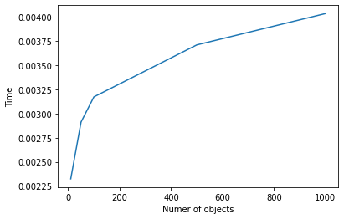

Time: [0.002323, 0.002912, 0.003173, 0.003712, 0.004037]

Number of objects: [10, 50, 100, 500, 1000]

Зависимость времени, затраченного на поиск элемента от количества объектов:

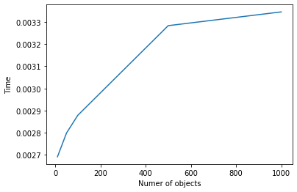

Time: [0.002692, 0.002799, 0.002879, 0.003283, 0.003345]

Number of objects: [10, 50, 100, 500, 1000]

Зависимость времени, затраченного на удаление элемента от количества объектов:

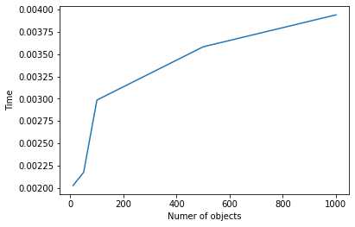

Time: [0.002027, 0.002175, 0.002985, 0.003582, 0.003940]

Number of objects: [10, 50, 100, 500, 1000]

Основываясь на данных, представленных графиками, можно сделать вывод, что алгоритм работает эффективно, так как при постепенном увеличении количества данных время, затраченное на операцию, возрастает все менее и менее значительно (график функции выпуклый вверх).